图 书 推 荐

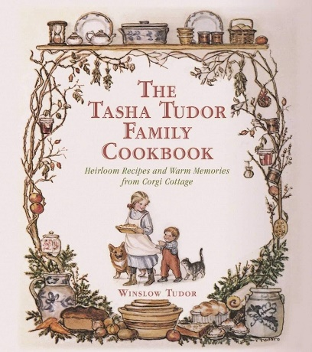
中文书名：《塔沙奶奶的四季食谱》
英文书名：THE TASHA TUDOR FAMILY COOKBOOK: HEIRLOOM RECIPES AND WARM MEMORIES FROM CORGI COTTAGE
作 者：Winslow Tudor
出 版 社：Skyhorse Publishing
代理公司：ANA/Connie Xiao
页 数：176页
出版时间：2016年10月
代理地区：中国大陆、台湾地区
审读资料：电子稿
类 型：烹饪/生活时尚
版权已授：2017年授权中信出版社，版权已回归

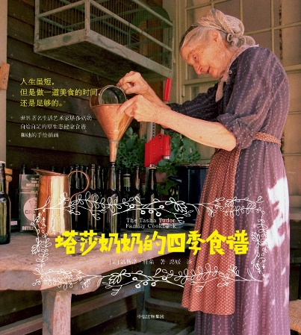
中简本出版记录
书 名：《塔沙奶奶的四季食谱》
作 者：（美）温斯洛·杜朵
出版社：中信出版社
译 者：路媛
出版年：2017年8月
页 数：172页
定 价：48元
装 帧：平装

内容简介：

本凯迪克金奖、女王终身成就奖获得者、美国最具代表性的插画家塔莎•杜朵的优雅生活写照

四季耕作，她用双手创造了繁花似锦的人间仙境，唱响一曲不老的田园牧歌。

一笔一画，她用双手描绘了如梦似幻的童话国度，实现儿童时代的纯真梦想。

本书内容为塔莎奶奶自给自足的原生态健康食谱和她的手绘插画。书中不仅真实、美好地展现了塔莎的艺术和生活故事，还流露出了塔莎的生活哲学，她经常大笑着说，“凡事都要适度，除了照顾我的园地”。

塔莎通常不需要采购，因为她拥有一个茂盛的菜园、一台大型的冷冻柜和一个存货满满的食品柜。多年来，她一直自己下厨烹饪，厨艺也非常不错。有时候，塔莎也会采购一些新鲜的食材，基本上都是她会烹饪的。即使她不知道怎么烹饪，也决不会浪费，因为节俭是她遵循的另一个生活哲学。

书中的烹饪配方——从苹果酱蛋糕、鸡肉派、土豆汤，到巧克力布丁，都是塔莎家世世代代流传下来的，大部分也是来自塔莎年轻时制作的那本食谱。书中不仅有简单、治愈和美味的健康食谱，更搭配了塔莎手绘的水彩画作及最新的菜品和庄园照片。

作者简介：

温斯洛•杜朵（Winslow Tudor）从小和祖母塔莎一起生活，现在是家族企业的主要经营者他主要负责塔莎房屋和园地的日常维护。在闲暇时间，温斯洛会为新英格兰漫长的冬季准备柴火、照顾家禽、遛狗、写作、拍照，或者给孩子们烘焙新鲜的面包。他总是为家事忙前忙后，但这正是他最喜欢的休闲方式。温斯洛目前居住在佛蒙特州的马尔伯勒。

《机器时代：机器人统治地球后的工作、爱情和生活》
目录
简 介
面包和松饼
早 餐
午餐和晚餐
水果和沙拉
酱 料
甜 点
饮 料

谢谢您的阅读！
请将回馈信息发至：萧涵糠(Connie Xiao)
安德鲁﹒纳伯格联合国际有限公司北京代表处
北京市海淀区中关村大街甲59号中国人民大学文化大厦1705室, 邮编：100872
电话：010-82449325
传真：010-82504200
Email: Connie@nurnberg.com.cn
网址：www.nurnberg.com.cn
微博：http://weibo.com/nurnberg
豆瓣小站：http://site.douban.com/110577/
微信订阅号：ANABJ2002

